Bab v
Desain system

Desain Table
Dalam sub-bab ini menjelaskan mengenai struktur yang terdapat didalam seluruh tabel yang ada pada database. Subbab ini bertujuan agar pengguna dapat lebih memahami struktur penyimpanan data yang digunakan. Berikut adalah tabel beserta struktur pada setiap tabel.

- Tabel Perusahaan
Tabel Perusahaan berguna untuk menampung data detail pribadi Perusahaan. Tabel pegawai yang terdiri dari tujuh field, antara lain : kode_perusahaan, nama_perusahaan, Alamat_perusahaan, nomor_telp_perusahaan, cek_status_perusahaan, created_at, updated_at Gambar 4.2.1 berikut ini adalah tabel perusahaan.
Tabel 4.2.1
Tabel Perusahaan
Field | Tipe | Panjang | Keterangan
kode_perusahaan | Varchar | 255 | Primary Key, Not null
nama_perusahaan | Varchar | 255 | Not null
Alamat_perusahaan | Varchar | 255 | Not null
nomor_telp_perusahaan | Varchar | 255 | Not null
cek_status_perusahaan | int | 11 | Not null, “0” = Non-Active or “1” = Active
created_at | Datetime |  | Not null
updated_at | Datetime |  | Not null

Penjelasan masing-masing field yang terdapat table 4.2.1 sebagai berikut:
- kode_perusahaan
Field kode_perusahaan merupakan primary key. Field ini berisi kode unik berdasarkan bedasarkan inputan nama perusahaan.
- nama_perusahaan
Field nama_perusahaan digunakan untuk menyimpan nama Perusahaan yang diberikan oleh inputan user.
- Alamat_perusahaan
Field Alamat perusahaan digunakan untuk menyimpan informasi Alamat perusahaan yang telah didaftarkan.
- nomor_telp_perusahaan
Field nomor_telp_perusahaan digunakan untuk menyimpan informasi nomor telpon perusahaan.
- cek_status_perusahaan
Field cek_status_perusahaan digunakan untuk cek status Perusahaan yang mana Perusahaan tersebut aktif atau tidak.
- created_at
Field created_at digunakan untuk menyimpan kapan data tersebut dibuat.
- updated_at
Field updated_at digunakan untuk menyimpan kapan data tersebut di perbarui .

- Tabel Pegawai
Tabel Pegawai berguna untuk menampung data detail pribadi pegawai maupun admin. Tabel pegawai yang terdiri dari enam field, antara lain : id, first_name char, last_name char, email, password, slug. Gambar 4.2.1 berikut ini adalah tabel user.
Tabel 4.2.1
Tabel Pegawai
Field | Tipe | Panjang | Keterangan
username | Varchar | 255 | Primary Key, Not null
password | Varchar | 255 | Not null
nama_pegawai | Varchar | 255 | Not null
role | Varchar | 255 | Pencatat transaksi or approval or admin
nomor_telp_pegawai | Varchar | 255 | Not null
jabatan_pegawai | Varchar | 255 | Not null
cek_status_pegawai | int | 11 | Not null, “0” = Non-Active or “1” = Active
created_at | Datetime
updated_at | Datetime
kode_perusahaan | Varchar | 255 | FK(perusahaan)

Penjelasan masing-masing field yang terdapat table 4.2.1 sebagai berikut:
- username
Field username merupakan primary key. Field ini berisi username unik berdasarkan bedasarkan inputan nama pengguna.
- password
Field password digunakan untuk menyimpan password yang diberikan oleh inputan user.
- nama_pegawai
Field nama_ pegawai digunakan untuk menyimpan informasi nama pegawai yang telah didaftarkan.
- role
Field role digunakan untuk menyimpan informasi role apa yang akan digunakan oleh user.
- nomor_telp_pegawai
Field nomor_telp_pegawai digunakan untuk menyimpan informasi nomor telpon pegawai.
- jabatan_pegawai
Field jabatan_pegawai digunakan untuk jenis jabatan pegawai.
- cek_status_pegawai
Field cek_status_pegawai digunakan untuk menyimpan status aktif pengguna. Dimana 0 untuk Non-active dan 1 untuk active.
- created_at
Field created_at digunakan untuk menyimpan kapan data tersebut dibuat.
- updated_at
Field updated_at digunakan untuk menyimpan kapan data tersebut di perbarui .
- kode_perusahaan
Field kode_perusahaan merupakan foreign key dari primary key Perusahaan.

- Tabel Biaya_lainlain
Tabel Biaya_lainlain berguna untuk menampung data detail dari biaya lain-lain pribadi dari pegawai. Tabel biaya_lainlain yang terdiri dari sepuluh field, antara lain : kode_biaya_lainlain, nama_biaya_lainlain , satuan_biaya_lainlain , harga_biaya_lainlain , tanggal_biaya_lainlain , jumlah_biaya_lainlain, bukti_biaya_lainlain, cek_status_biaya_lainlain, created_at, updated_at. Gambar 4.2.1 berikut ini adalah tabel user.
Tabel 4.2.1
Tabel biaya lainlain
Field | Tipe | Panjang | Keterangan
kode_biaya_lainlain | Varchar | 255 | Primary Key, Not null
nama_biaya_lainlain | Varchar | 255 | Not null
satuan_biaya_lainlain | Int | 11 | Not null
harga_biaya_lainlain | Int | 11 | Not null
tanggal_biaya_lainlain | Date |  | Not null
jumlah_biaya_lainlain | Int | 11 | Not null
bukti_biaya_lainlain | blob
cek_status_biaya_lainlain | int | 11 | Not null, “0” = Non-Active or “1” = Active
created_at | Datetime
updated_at | Datetime

Penjelasan masing-masing field yang terdapat table 4.2.1 sebagai berikut:
- kode_biaya_lainlain
Field kode_biaya_lainlain merupakan primary key. Field ini berisi kode unik bedasarkan auto generate dari system.
- nama_biaya_lainlain
Field nama_biaya_lainlain digunakan untuk menyimpan nama biaya yang diberikan oleh inputan user.
- satuan_biaya_lainlain
Field satuan biaya lainlain digunakan untuk menyimpan informasi satuan dari biaya lainlain dari pegawai yang telah didaftarkan.
- harga_biaya_lainlain
Field harga biaya lainlain digunakan untuk menyimpan informasi harga yang dibayarkan oleh user.
- tanggal_biaya_lainlain
Field nomor_telp_pegawai digunakan untuk menyimpan informasi nomor telpon pegawai.
- jumlah_biaya_lainlain
Field jumlah_biaya_lainlain digunakan untuk menampung data jumlah atau kuantiti yang di inputkan oleh user.
- bukti_biaya_lainlain
Field bukti_biaya_lainlain digunakan untuk menyimpan foto dari bukti transaksi tersebut.
- cek_status_biaya_lainlain
Field cek_status_biaya_lainlain digunakan untuk menyimpan status aktif pengguna. Dimana 0 untuk Non-active dan 1 untuk active.
- created_at
Field created_at digunakan untuk menyimpan kapan data tersebut dibuat.
- updated_at
Field updated_at digunakan untuk menyimpan kapan data tersebut di perbarui .

- Tabel Biaya_operational_non_budgeting
Tabel Biaya_operational_non_budgeting berguna untuk menampung data detail dari biaya operational yang tidak masuk dalam limitasi dari tim approval. Tabel Biaya_operational_non_budgeting yang terdiri dari delapan field, antara lain : kode_operational_non_budgeting , nama_operational_non_budgeting, keterangan_operational_non_budgeting , tanggal_operational_non_budgeting , biaya_operational_non_budgeting, cek_status_operational_non_budgeting , created_at , updated_at. Gambar 4.2.1 berikut ini adalah tabel user.
Tabel 4.2.1
Tabel biaya operational non budgeting
Field | Tipe | Panjang | Keterangan
kode_operational_non_budgeting | Varchar | 255 | Primary Key, Not null
nama_operational_non_budgeting | Varchar | 255 | Not null
keterangan_operational_non_budgeting | Varchar | 255 | Not null
tanggal_operational_non_budgeting | Date |  | Not null
biaya_operational_non_budgeting | Int | 11 | Not null
cek_status_operational_non_budgeting | Int | 11 | Not null, “0” = Non-Active or “1” = Active
created_at | Datetime
updated_at | Datetime

Penjelasan masing-masing field yang terdapat table 4.2.1 sebagai berikut:
- kode_operational_non_budgeting
Field kode_operational_non_budgeting merupakan primary key. Field ini berisi kode unik bedasarkan auto generate dari system.
- nama_operational_non_budgeting
Field nama_operational_non_budgeting digunakan untuk menyimpan nama biaya yang diberikan oleh inputan user.
- keterangan_operational_non_budgeting
Field satuan keterangan_operational_non_budgeting digunakan untuk menyimpan informasi keterangan dari biaya operational non budgeting dari pegawai yang telah didaftarkan.

- tanggal_operational_non_budgeting
Field tanggal_operational_non_budgeting digunakan untuk menyimpan informasi tanggal yang dibayarkan oleh user.
- biaya_operational_non_budgeting
Field biaya_operational_non_budgeting digunakan untuk menyimpan informasi biaya yang di bayarkan oleh pegawai.
- cek_status_operational_non_budgeting
Field cek_status_operational_non_budgeting digunakan untuk menyimpan status aktif biaya. Dimana 0 untuk Non-active dan 1 untuk active.
- created_at
Field created_at digunakan untuk menyimpan kapan data tersebut dibuat.
- updated_at
Field updated_at digunakan untuk menyimpan kapan data tersebut di perbarui .

- Tabel Biaya_pribadi
Tabel Biaya_pribadi berguna untuk menampung data detail dari biaya pribadi para pimpinan. Tabel Biaya_pribadi yang terdiri dari tiga belas field, antara lain : kode_biaya_pribadi, nama_biaya_pribadi, satuan_biaya_pribadi, harga_biaya_pribadi, tanggal_biaya_pribadi, jumlah_biaya_pribadi, bukti_biaya_pribadi, created_at, updated_at , cek_status_biaya_pribadi, cek_approval_biaya_pribadi,approved_by_biaya_pribadi, approved_at. Gambar 4.2.1 berikut ini adalah tabel user.
Tabel 4.2.1
Tabel biaya pribadi
Field | Tipe | Panjang | Keterangan
kode_biaya_pribadi | Varchar | 255 | Primary Key, Not null
nama_biaya_pribadi | Varchar | 255 | Not null
satuan_biaya_pribadi | Int | 11 | Not null
harga_biaya_pribadi | Int | 11 | Not null
tanggal_biaya_pribadi | Date |  | Not null
jumlah_biaya_pribadi | Int | 255
bukti_biaya_pribadi | Varchar | 255
created_at | Datetime
updated_at | Datetime
cek_status_biaya_pribadi | Int | 255 | Not null, “0” = Non-Active or “1” = Active
cek_approval_biaya_pribadi | Int | 11 | Not null, “0” = Non-Active or “1” = Active
approved_by_biaya_pribadi | Varchar | 255
approved_at | Datetime

Penjelasan masing-masing field yang terdapat table 4.2.1 sebagai berikut:
- kode_biaya_pribadi
Field kode_biaya_pribadi merupakan primary key. Field ini berisi kode unik bedasarkan auto generate dari system.
- nama_biaya_pribadi
Field nama_biaya_pribadi digunakan untuk menyimpan nama biaya yang diberikan oleh inputan user.
- satuan_biaya_pribadi
Field satuan_biaya_pribadi digunakan untuk menyimpan informasi keterangan dari biaya pribadi dari pegawai yang telah didaftarkan.

- harga_biaya_pribadi
Field harga_biaya_pribadi digunakan untuk menyimpan informasi harga yang dibayarkan oleh user.
- tanggal_biaya_pribadi
Field tanggal_biaya_pribadi digunakan untuk menyimpan informasi tanggal yang di bayarkan oleh pegawai.
- jumlah_biaya_pribadi
Field jumlah_biaya_pribadi digunakan untuk menyimpan informasi jumlah yang di inputkan oleh user.
- bukti_biaya_pribadi
Field bukti_biaya_pribadi digunakan untuk menyimpan gambar yang di inputkan oleh user.
- cek_status_biaya_pribadi
Field cek_status_biaya_pribadi digunakan untuk menyimpan status aktif biaya. Dimana 0 untuk Non-active dan 1 untuk active.
- cek_approval_biaya_pribadi
Field cek_approval_biaya_pribadi digunakan untuk menyimpan status approval biaya. Dimana 0 untuk Non-active dan 1 untuk active.
- approved_by_biaya_pribadi
Field approved_by_biaya_pribadi digunakan untuk menyimpan status siapa yang approved biaya tersebut. Dimana 0 untuk Non-active dan 1 untuk active.
- approved_at
Field approved_at digunakan untuk menyimpan kapan data tersebut di setujui.
- created_at
Field created_at digunakan untuk menyimpan kapan data tersebut dibuat.
- updated_at
Field updated_at digunakan untuk menyimpan kapan data tersebut di perbarui .

- Tabel header_biaya_operational_proyek
Tabel header_biaya_operational_proyek berguna untuk menampung data header dari biaya operational yang masuk dalam limitasi dari tim approval. Tabel header_biaya_operational_proyek yang terdiri dari delapan field, antara lain : kode_biaya_operational_proyek , nama_biaya_operational_proyek ,budget_biaya_operational_proyek, keterangan_biaya_operational_proyek ,tanggal_pelaksanaan_biaya_operational_proyek ,cek_status_header_biaya_operational_proyek , created_at , updated_at. Gambar 4.2.1 berikut ini adalah tabel user.
Tabel 4.2.1
Tabel header biaya operational proyek
Field | Tipe | Panjang | Keterangan
kode_biaya_operational_proyek | Varchar | 255 | Primary Key, Not null
nama_biaya_operational_proyek | Varchar | 255 | Not null
budget_biaya_operational_proyek | Int | 255 | Not null
keterangan_biaya_operational_proyek | Varchar | 255 | Not null
tanggal_pelaksanaan_biaya_operational_proyek | Date |  | Not null
cek_status_header_biaya_operational_proyek | Int | 11 | Not null, “0” = Non-Active or “1” = Active
created_at | Datetime
updated_at | Datetime

Penjelasan masing-masing field yang terdapat table 4.2.1 sebagai berikut:
- kode_biaya_operational_proyek
Field kode_biaya_operational_proyek merupakan primary key. Field ini berisi kode unik bedasarkan auto generate dari system.
- nama_biaya_operational_proyek
Field nama_biaya_operational_proyek digunakan untuk menyimpan nama biaya yang diberikan oleh inputan user.
- budget_biaya_operational_proyek
Field budget_biaya_operational_proyek digunakan untuk menyimpan informasi Batasan dari biaya operational yang di butuhkan.

- keterangan_biaya_operational_proyek
Field keterangan_biaya_operational_proyek digunakan untuk menyimpan keterangan yang diinputkan oleh user.
- tanggal_pelaksanaan_biaya_operational_proyek
Field tanggal_pelaksanaan_biaya_operational_proyek digunakan untuk menyimpan informasi tanggal operational proyek yang dibuat oleh approval.
- cek_status_header_biaya_operational_proyek
Field cek_status_header_biaya_operational_proyek digunakan untuk menyimpan status aktif biaya. Dimana 0 untuk Non-active dan 1 untuk active.
- created_at
Field created_at digunakan untuk menyimpan kapan data tersebut dibuat.
- updated_at
Field updated_at digunakan untuk menyimpan kapan data tersebut di perbarui .

- Tabel detail_biaya_operational_proyek
Tabel detail_biaya_operational_proyek berguna untuk menampung data detail dari biaya operational yang masuk dalam limitasi dari tim approval. Tabel detail_biaya_operational_proyek yang terdiri dari dua belas field, antara lain : kode_biaya_detail_operational_proyek , nama_biaya_detail_biaya_operational_proyek,jumlah_detail_biaya_operational_proyek,harga_detail_biaya_operational_proyek,bukti_detail_biaya_operational_proyek,cek_status_detail_biaya_operational_proyek,created_at,updated_at,cek_approval_detail_biaya_operational_proyek,approved_by_detail_biaya_operational_proyek,approved_at,fk_header_biaya_operational. Gambar 4.2.1 berikut ini adalah tabel detail biaya operational proyek.
Tabel 4.2.1
Tabel detail biaya operational proyek
Field | Tipe | Panjang | Keterangan
kode_biaya_detail_operational_proyek | Varchar | 255 | Primary Key, Not null
nama_biaya_detail_biaya_operational_proyek | Varchar | 255 | Not null
jumlah_detail_biaya_operational_proyek | Int | 255 | Not null
harga_detail_biaya_operational_proyek | Int | 255 | Not null
bukti_detail_biaya_operational_proyek | Varchar | 255 | Not null
cek_status_detail_biaya_operational_proyek | Int | 11 | Not null, “0” = Non-Active or “1” = Active
created_at | Datetime
updated_at | Datetime
cek_approval_detail_biaya_operational_proyek | Int | 11 | Not null, “0” = Non-approved or “1” = approved or “2” = questionable
approved_by_detail_biaya_operational_proyek | Varchar | 255
approved_at | Datetime
fk_header_biaya_operational | Varchar | 255 | Foreign key header biaya operational

Penjelasan masing-masing field yang terdapat table 4.2.1 sebagai berikut:
- kode_biaya_detail_operational_proyek
Field kode_biaya_detail_operational_proyek merupakan primary key. Field ini berisi kode unik bedasarkan auto generate dari system.
- nama_biaya_detail_biaya_operational_proyek
Field nama_biaya_detail_biaya_operational_proyek digunakan untuk menyimpan nama biaya yang diberikan oleh inputan user.
- jumlah_detail_biaya_operational_proyek
Field jumlah_detail_biaya_operational_proyek digunakan untuk menyimpan informasi jumlah dari biaya operational yang di butuhkan.

- harga_detail_biaya_operational_proyek
Field harga_detail_biaya_operational_proyek digunakan untuk menyimpan keterangan harga yang diinputkan oleh user.
- bukti_detail_biaya_operational_proyek
Field bukti_detail_biaya_operational_proyek digunakan untuk menyimpan bukti foto detail biaya operational proyek.
- cek_status_detail_biaya_operational_proyek
Field cek_status_header_biaya_operational_proyek digunakan untuk menyimpan status aktif biaya. Dimana 0 untuk Non-active dan 1 untuk active.
- created_at
Field created_at digunakan untuk menyimpan kapan data tersebut dibuat.
- updated_at
Field updated_at digunakan untuk menyimpan kapan data tersebut di perbarui .
- cek_approval_detail_biaya_operational_proyek
Field cek_approval_detail_biaya_operational_proyek digunakan untuk menyimpan status aktif approval. Dimana 0 untuk Non-active 1 untuk active dan 2 untuk questionable.
- approved_by_detail_biaya_operational_proyek
Field approved_by_detail_biaya_operational_proyek digunakan untuk menyimpan nama yang menyutujui biaya proyek tersebut.
- approved_at
Field approved at digunakan untuk menyimpan kapan data tersebut approved.
- fk_header_biaya_operational
Field fk_header_biaya_operational adalah foreign key dari header biaya operational .

- Tabel pegawai_gaji
Tabel pegawai_gaji berguna untuk menampung data gaji Tabel pegawai_gaji terdiri dari empat belas field, antara lain : id_pegawai_gaji, nomor_ktp_pegawai_gaji, nama_pegawai_gaji, jumlah_kehadiran_pegawai_gaji, rate_pegawai_gaji, tambahan_lainlain_pegawai_gaji, keterangan_pegawai_gaji, total_pegawai_gaji, jabatan_pegawai_gaji, nomor_rekening_pegawai_gaji, nama_bank_pegawai_gaji, created_at, updated_at, cek_aktif_gajipegawai. Gambar 4.2.1 berikut ini adalah tabel detail biaya operational proyek.
Tabel 4.2.1
Tabel pegawai gaji
Field | Tipe | Panjang | Keterangan
id_pegawai_gaji | Varchar | 255 | Primary Key, Not null
nomor_ktp_pegawai_gaji | Varchar | 255 | Not null
nama_pegawai_gaji | Varchar | 255 | Not null
jumlah_kehadiran_pegawai_gaji | Int | 255 | Not null
rate_pegawai_gaji | Int | 255 | Not null
tambahan_lainlain_pegawai_gaji | Int | 11 | Not null, “0” = Non-Active or “1” = Active
keterangan_pegawai_gaji | Varchar | 255
total_pegawai_gaji | Int | 11
jabatan_pegawai_gaji | Varchar | 255
nomor_rekening_pegawai_gaji | Varchar | 255
nama_bank_pegawai_gaji | Varchar | 255
created_at | Datetime
updated_at | Datetime
cek_aktif_gajipegawai | Int | 11 | Not null, “0” = Non-approved or “1” = approved or “2” = questionable

Penjelasan masing-masing field yang terdapat table 4.2.1 sebagai berikut:
- id_pegawai_gaji
Field id_pegawai_gaji merupakan primary key. Field ini berisi kode unik bedasarkan auto generate dari system.
- nomor_ktp_pegawai_gaji
Field nomor_ktp_pegawai_gaji digunakan untuk menyimpan nomor ktp yang diberikan oleh inputan user.
- nama_pegawai_gaji
Field nama_pegawai_gaji digunakan untuk menyimpan informasi nama dari pegawai yang menerima gaji tersebut.

- jumlah_kehadiran_pegawai_gaji
Field jumlah_kehadiran_pegawai_gaji digunakan untuk menyimpan keterangan harga yang diinputkan oleh user.
- rate_pegawai_gaji
Field rate_pegawai_gaji digunakan untuk menyimpan rate dari gaji pegawai tersebut per hari nya.
- keterangan_pegawai_gaji
Field keterangan_pegawai_gaji digunakan untuk keterangan lain lain dari gaji pegawai tersebut.
- total_pegawai_gaji
Field total_pegawai_gaji digunakan untuk inputan total dari gaji pegawai tersebut.
- jabatan_pegawai_gaji
Field jabatan_pegawai_gaji digunakan untuk menyimpan data jabatan dari pegawai.
- nomor_rekening_pegawai_gaji
Field nomor_rekening_pegawai_gaji digunakan untuk menyimpan nomer rekening dari pegawai
- nama_bank_pegawai_gaji
Field nama_bank_pegawai_gaji digunakan nama bank dari rekening pegawai yang akan di transfer
- cek_aktif_gajipegawai
Field cek_aktif_gajipegawai digunakan untuk menyimpan status aktif gaji pegawai. Dimana 0 untuk Non-active dan 1 untuk active.
- created_at
Field created_at digunakan untuk menyimpan kapan data tersebut dibuat.
- updated_at
Field updated_at digunakan untuk menyimpan kapan data tersebut di perbarui .

- Tabel pencatatan_biaya_untuk_masa_depan
Tabel pencatatan_biaya_untuk_masa_depan berguna untuk menampung data pencatatan apa apa saja yang akan di beli untuk masa depan. Tabel pencatatan_biaya_untuk_masa_depan yang terdiri dari delapan field, antara lain : kode_pencatatan_biaya_masa_depan, nama_pencatatan_biaya_masa_depan, jumlah_pencatatan_biaya_masa_depan, harga_pencatatan_biaya_masa_depan, keterangan_pencatatan_biaya_masa_depan ,created_at, updated_at, cek_status_pencatatan_biaya_masa_depan. Gambar 4.2.1 berikut ini adalah tabel user.
Tabel 4.2.1
Tabel pencatatan biaya untuk masa depan
Field | Tipe | Panjang | Keterangan
kode_pencatatan_biaya_masa_depan | Varchar | 255 | Primary Key, Not null
nama_pencatatan_biaya_masa_depan | Varchar | 255 | Not null
jumlah_pencatatan_biaya_masa_depan | Int | 255 | Not null
harga_pencatatan_biaya_masa_depan | Int | 255 | Not null
keterangan_pencatatan_biaya_masa_depan | Varchar | 255 | Not null
cek_status_pencatatan_biaya_masa_depan | Int | 11 | Not null, “0” = Non-Active or “1” = Active
created_at | Datetime
updated_at | Datetime

Penjelasan masing-masing field yang terdapat table 4.2.1 sebagai berikut:
- kode_pencatatan_biaya_masa_depan
Field kode_pencatatan_biaya_masa_depan merupakan primary key. Field ini berisi kode unik bedasarkan auto generate dari system.
- nama_pencatatan_biaya_masa_depan
Field nama_pencatatan_biaya_masa_depan digunakan untuk menyimpan nama biaya yang diberikan oleh inputan user.
- jumlah_pencatatan_biaya_masa_depan
Field jumlah_pencatatan_biaya_masa_depan digunakan untuk menyimpan informasi jumlah dari biaya masa depan dari pegawai yang telah didaftarkan.

- harga_pencatatan_biaya_masa_depan
Field harga_pencatatan_biaya_masa_depan digunakan untuk menyimpan informasi harga yang di bayar.
- keterangan_pencatatan_biaya_masa_depan
Field keterangan_pencatatan_biaya_masa_depan digunakan untuk menyimpan informasi keterangan oleh pegawai.
- cek_status_pencatatan_biaya_masa_depan
Field cek_status_pencatatan_biaya_masa_depan digunakan untuk menyimpan status aktif biaya. Dimana 0 untuk Non-active dan 1 untuk active.
- created_at
Field created_at digunakan untuk menyimpan kapan data tersebut dibuat.
- updated_at
Field updated_at digunakan untuk menyimpan kapan data tersebut di perbarui .

- Tabel pencatatan_rekening_partner
Tabel pencatatan_rekening_partner berguna untuk menampung data pencatatan rekening partner dari Perusahaan. Tabel pencatatan_rekening_partner yang terdiri dari sembilan field, antara lain : kode_pencatatan_rekening_partner, nama_perusahaan_partner, nomor_rekening_perusahaan_partner, kode_transfer_rekening_perusahaan_partner, nama_bank_perusahaan_partner, keterangan_pencatatan_rekening_partner, cek_status_pencatatanrekening, created_at, updated_at. Gambar 4.2.1 berikut ini adalah tabel pencatatan rekening partner.
Tabel 4.2.1
Tabel pencatatan rekening partner
Field | Tipe | Panjang | Keterangan
kode_pencatatan_rekening_partner | Varchar | 255 | Primary Key, Not null
nama_perusahaan_partner | Varchar | 255 | Not null
nomor_rekening_perusahaan_partner | Varchar | 255 | Not null
kode_transfer_rekening_perusahaan_partner | Varchar | 255 | Not null
nama_bank_perusahaan_partner | Varchar | 255 | Not null
keterangan_pencatatan_rekening_partner | Varchar | 255
cek_status_pencatatanrekening | Int | 11 | Not null, “0” = Non-Active or “1” = Active
created_at | Datetime
updated_at | Datetime

Penjelasan masing-masing field yang terdapat table 4.2.1 sebagai berikut:
- kode_pencatatan_rekening_partner
Field kode_pencatatan_rekening_partner merupakan primary key. Field ini berisi kode unik bedasarkan auto generate dari system.
- nama_perusahaan_partner
Field nama_perusahaan_partner digunakan untuk menyimpan nama Perusahaan partner yang diberikan oleh inputan user.
- kode_transfer_rekening_perusahaan_partner
Field kode_transfer_rekening_perusahaan_partner digunakan untuk menyimpan informasi kode transfer dari biaya masa depan dari pegawai yang telah didaftarkan.

- nama_bank_perusahaan_partner
Field nama_bank_perusahaan_partner digunakan untuk menyimpan informasi nama bank.
- keterangan_pencatatan_rekening_partner
Field keterangan_pencatatan_rekening_partner digunakan untuk menyimpan informasi keterangan oleh partner.
- cek_status_pencatatanrekening
Field cek_status_pencatatanrekening digunakan untuk menyimpan status aktif . Dimana 0 untuk Non-active dan 1 untuk active.
- created_at
Field created_at digunakan untuk menyimpan kapan data tersebut dibuat.
- updated_at
Field updated_at digunakan untuk menyimpan kapan data tersebut di perbarui .
- nomor_rekening_perusahaan_partner
Field nomor_rekening_perusahaan_partner digunakan untuk menyimpan nomor rekening yang diberikan oleh inputan user.

Desain Interface
Pada subbab ini akan dijelaskan komponen yang ada dalam aplikasi ini. Subbab ini akan menjelaskan tampilan halaman fitur utama dari website yang akan dibuat. Fitur fitur utama yang akan dibuat. Fitur fitur utama yang di bahas antara lain login,gaji pegawai,pencatatan rekening,pencatatan masa depan,biaya operational proyek,biaya pribadi,biaya lain-lain,biaya operational non budgeting,report operational,report operational proyek, report biaya pribadi,report biaya lain lain, report keseluruhan,approval biaya proyek, approval biaya pribadi,project budgeting, register, manajemen perusahaan. Berikut adalah tampilan dari fitur utama

Desain Halaman Login
Halaman login adalah halaman dimana user dapat melakukan login terlebih dahulu sebelum mengakses halaman-halaman lainya

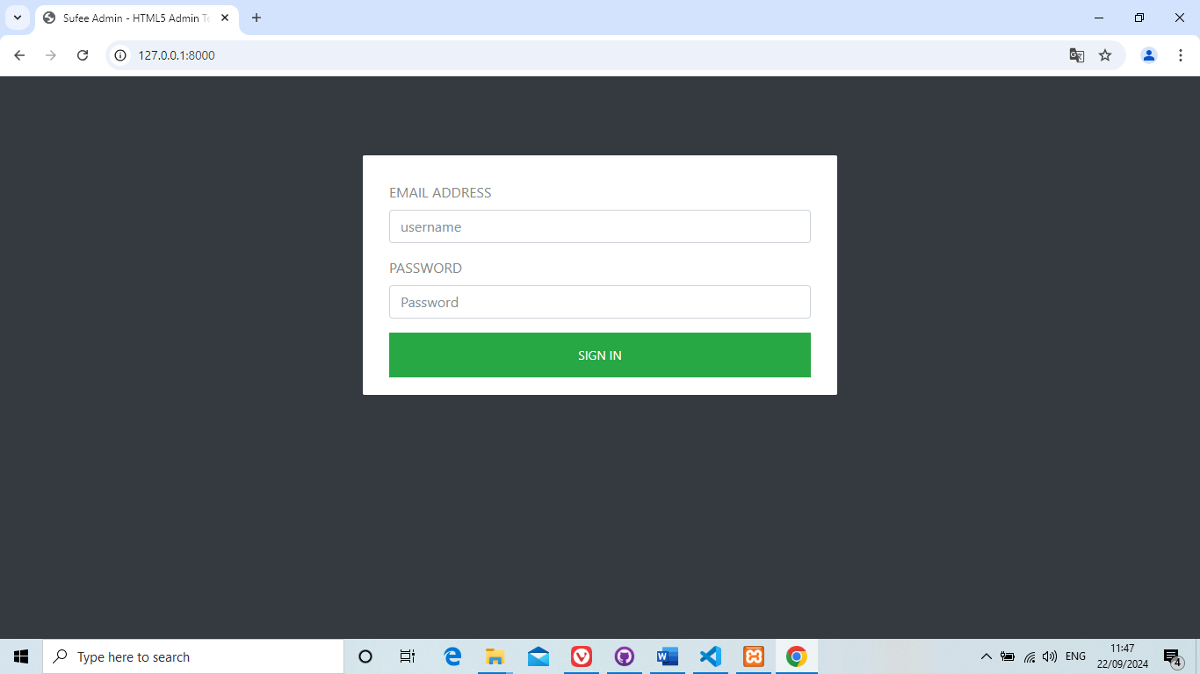
Gambar 5.1.1
Desain Halaman Login

pada gambar diatas merupakan tampilan pada halaman login yang terdapat pada website ini. Kompenen pertama adalah textbox yang mana untuk memberi inputan berupa username dari user. Komponen kedua merupakan textbox yang mana untuk memberi inputan berupa password dari user. Dan komponen ketiga adalah tombol bertuliskan sign in yang berfungsi untuk login menuju halaman berikutnya.

Desain Halaman Gaji pegawai
Halaman Gaji Pegawai adalah halaman dimana user dapat melihat daftar gaji pegawai berikut dengan list nya beserta user dapat mengedit, menambah dan menghapus list gaji pegawai tersebut.

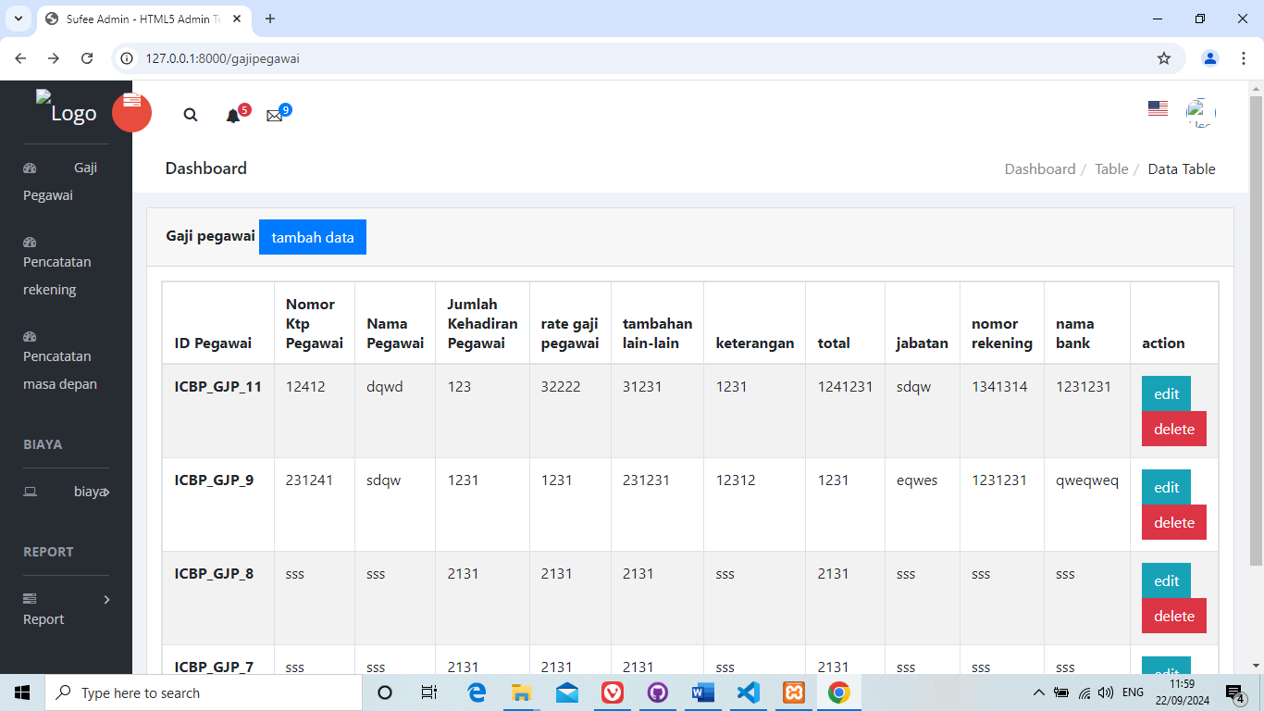
Gambar 5.1.1
Desain Halaman Gaji Pegawai
pada gambar diatas merupakan tampilan pada halaman Gaji pegawai yang terdapat pada website ini. Kompenen pertama adalah tombol tambah data yang berguna untuk menuju ke halaman form gaji pegawai yang digunakan untuk menambah data pada gaji pegawai. Komponen kedua merupakan tombol edit yang berfungsi untuk navigasi menuju halaman edit pada gaji. Dan komponen ketiga adalah tombol bertuliskan delete yang berfungsi untuk menghapus data pada gaji pegawai.

Desain Halaman Form Gaji pegawai
Halaman Form Gaji Pegawai adalah halaman dimana user dapat menginput data data terkait dengan gaji pegawai agar dapat masuk kedalam database sehingga daat dilihat dan di tampilkan pada halaman gaji.

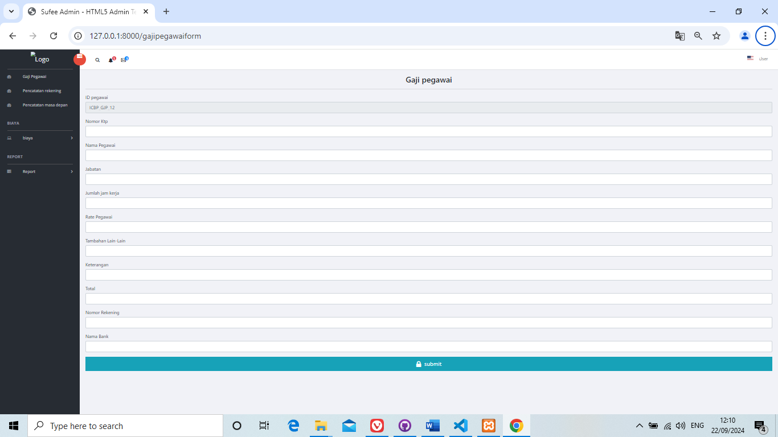
Gambar 5.1.1
Desain Halaman Gaji Pegawai

pada gambar diatas merupakan tampilan pada halaman Gaji Pegawai yang terdapat pada website ini. Kompenen pertama adalah textbox yang mana untuk memberi inputan berupa ID pegawai dari gaji pegawai yang bersifat auto generate. Komponen kedua merupakan textbox yang mana untuk memberi inputan berupa nomor telpon dari user. Komponen ketiga merupakan textbox yang mana untuk memberi inputan berupa nomor nama pegawai dari user. Komponen keempat merupakan textbox yang mana untuk memberi inputan berupa jabatan nama pegawai dari user. Komponen kelima merupakan textbox yang mana untuk memberi inputan berupa jumlah jam kerja nama pegawai dari user. Komponen keenam merupakan textbox yang mana untuk memberi inputan berupa rate pegawai nama pegawai dari user. Komponen ketujuh merupakan textbox yang mana untuk memberi inputan berupa tambahan lain dari user. Komponen kedelapan merupakan textbox yang mana untuk memberi inputan berupa keterangan dari user. Komponen kesembilan merupakan textbox yang mana untuk memberi inputan berupa total dari user. Komponen kesepuluh merupakan textbox yang mana untuk memberi inputan berupa nomor rekening dari user. Komponen kesebelas merupakan textbox yang mana untuk memberi inputan berupa nama bank dari user. Komponen sebelas merupakan tombol submit untuk mentransfer data ke database pegawai gaji.

Desain Halaman Pencatatan Rekening
Halaman pencatatan rekening adalah halaman dimana user dapat melihat daftar rekening partner mereka berikut dengan list nya beserta user dapat mengedit, menambah dan menghapus list gaji pegawai tersebut.
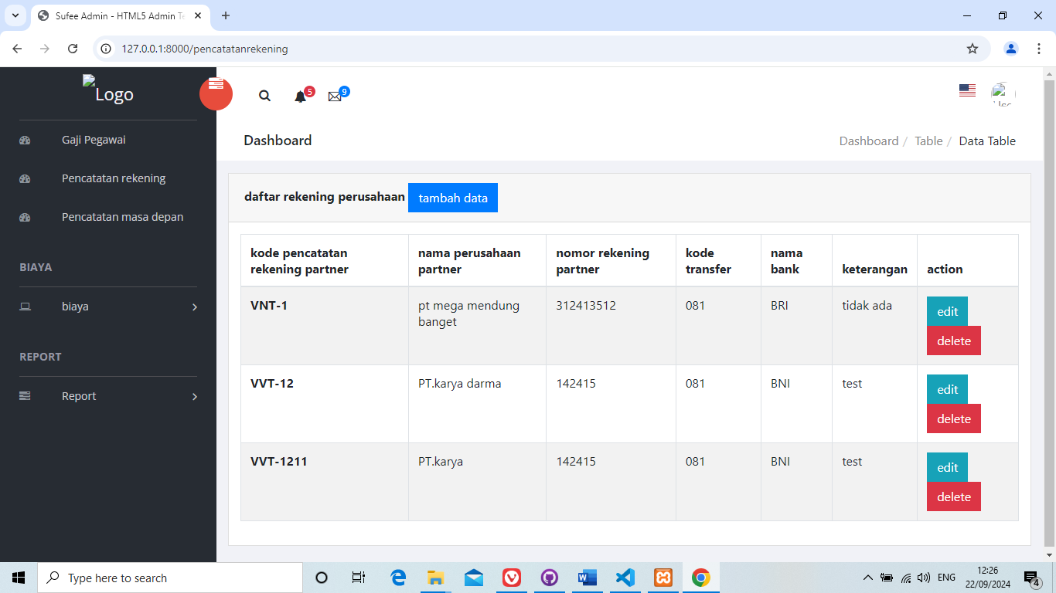
Gambar 5.1.1
Desain Halaman pencatatan rekening
pada gambar diatas merupakan tampilan pada halaman Pencatatan rekening yang terdapat pada website ini. Kompenen pertama adalah tombol tambah data yang berguna untuk menuju ke halaman form pecatatan rekening yang digunakan untuk menambah data pada pencatatan rekening. Komponen kedua merupakan tombol edit yang berfungsi untuk navigasi menuju halaman edit pada gaji. Dan komponen ketiga adalah tombol bertuliskan delete yang berfungsi untuk menghapus data pada pencatatan rekening.

Desain Halaman Form Pencatatan Rekening
Halaman Form pencatatan rekening adalah halaman dimana user dapat menginput data data terkait dengan pencatatan rekening agar dapat masuk kedalam database sehingga daat dilihat dan di tampilkan pada pencatatan rekening.
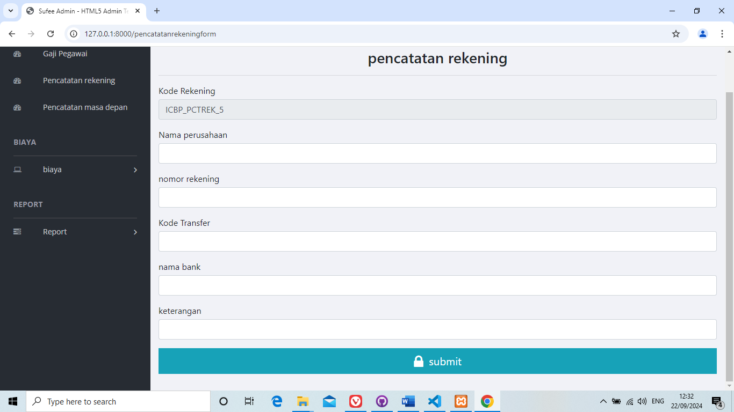
Gambar 5.1.1
Desain Halaman Form pencatatan rekening

pada gambar diatas merupakan tampilan pada halaman pencatatan rekening yang terdapat pada website ini. Kompenen pertama adalah textbox yang mana untuk memberi inputan berupa kode rekening dari pencatatan rekening yang bersifat auto generate. Komponen kedua merupakan textbox yang mana untuk memberi inputan berupa nama perusahaan dari user. Komponen ketiga merupakan textbox yang mana untuk memberi inputan berupa nomor rekening dari user. Komponen keempat merupakan textbox yang mana untuk memberi inputan berupa kode transfer dari user. Komponen kelima merupakan textbox yang mana untuk memberi inputan berupa nama dari user. Komponen keenam merupakan textbox yang mana untuk memberi inputan berupa keterangan dari user. Komponen ketujuh merupakan tombol submit untuk mentransfer data ke database pencatatan rekening.

Desain Halaman Pencatatan masa depan
Halaman pencatatan masa depan adalah halaman dimana user dapat melihat daftar rekening partner mereka berikut dengan list nya beserta user dapat mengedit, menambah dan menghapus list pencatatan masa depan tersebut.
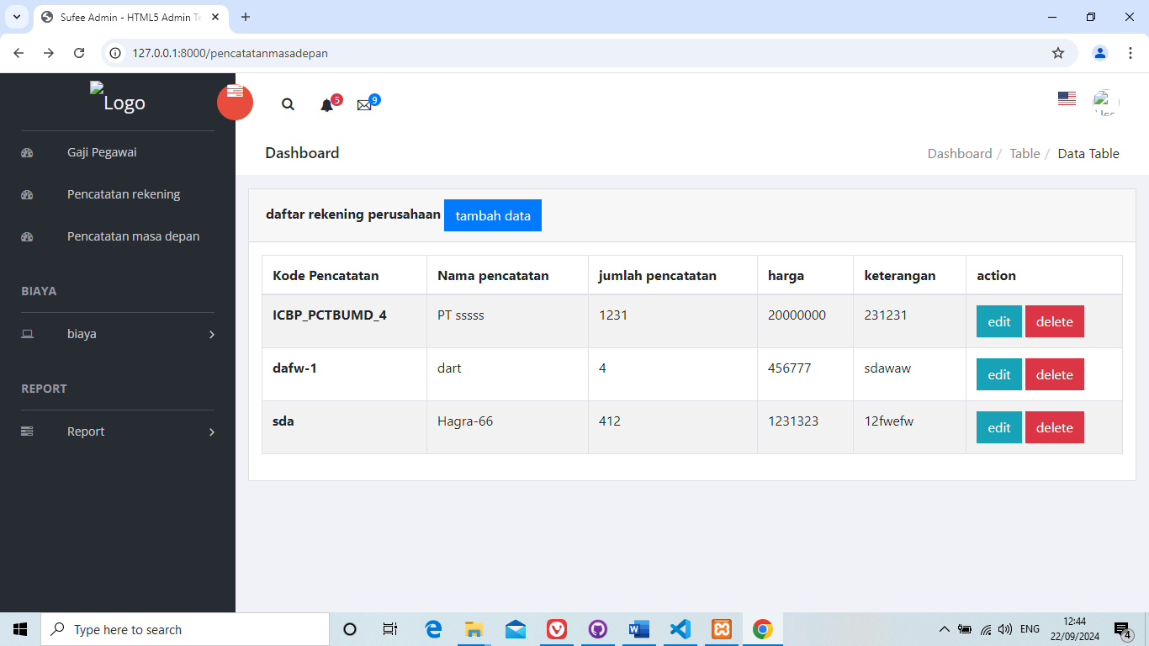
Gambar 5.1.1
Desain Halaman pencatatan masa depan
pada gambar diatas merupakan tampilan pada halaman Pencatatan masa depan yang terdapat pada website ini. Kompenen pertama adalah tombol tambah data yang berguna untuk menuju ke halaman form pecatatan masa depan yang digunakan untuk menambah data pada pencatatan masa depan. Komponen kedua merupakan tombol edit yang berfungsi untuk navigasi menuju halaman edit pada pencatatan masa depan. Dan komponen ketiga adalah tombol bertuliskan delete yang berfungsi untuk menghapus data pada pencatatan masa depan.

Desain Halaman Form Pencatatan Masa Depan
Halaman Form pencatatan masa depan adalah halaman dimana user dapat menginput data data terkait dengan pencatatan masa depan agar dapat masuk kedalam database sehingga daat dilihat dan di tampilkan pada halaman pencatatan masa depan.

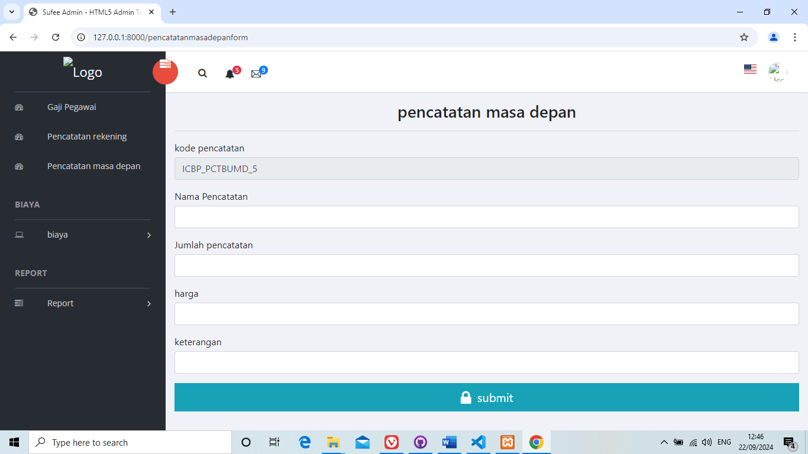
Gambar 5.1.1
Desain Halaman Form pencatatan masa depan

pada gambar diatas merupakan tampilan pada halaman pencatatan masa depan yang terdapat pada website ini. Kompenen pertama adalah textbox yang mana untuk memberi inputan berupa kode pencatatan dari pencatatan masa depan yang bersifat auto generate. Komponen kedua merupakan textbox yang mana untuk memberi inputan berupa nama pencatatan dari user. Komponen ketiga merupakan textbox yang mana untuk memberi inputan berupa jumlah pencatatan dari user. Komponen keempat merupakan textbox yang mana untuk memberi inputan berupa harga dari user. Komponen kelima merupakan textbox yang mana untuk memberi inputan berupa keterangan dari user. Komponen keenam merupakan tombol submit untuk mentransfer data ke database pencatatan masa depan.

